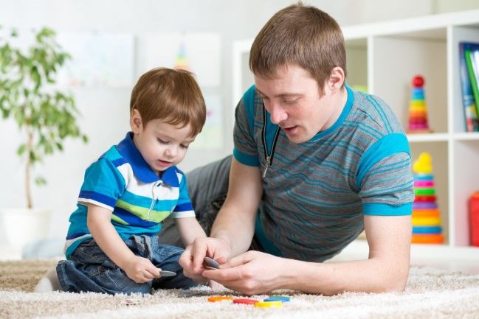
Консультация «Самоуважение. Как его воспитать?»
Подготовила воспитатель
Багаева В.В.

Высокий уровень самоуважения - очень ценная черта характера ребёнка. Уверенность в своих силах помогает ему справиться с трудностями роста. Самоуважение рождается из признания собственных достоинств.
Если ребёнок делает что-то хорошо, он чувствует удовлетворение. Когда он часто добивается успеха, у него появляется вера в свои способности. Ребёнок хочет научиться всему тому, что умеют другие дети и взрослые. Он стремится постичь все новые и более трудные виды деятельности.
Ребёнку, которому не хватает чувства уверенности в себе, нужно дать возможность проявить свои способности. Каждый ребёнок что-то умеет делать хорошо. Вопрос в том, что именно. Родители должны задуматься: "Что даётся ребёнку легче всего?" Понаблюдайте за ребёнком. Посмотрите, чем он любит заниматься, какие виды предпочитает. Скорее всего, он будет выбирать такие дела, которые ему удаются.
Взрослые должны так организовать жизнь детей, чтобы они могли подтверждать и развивать свой успех. Очень важно поддерживать энтузиазм детей. Иногда родителям следует пересмотреть свои взгляды на то, какие занятия подходят мальчикам, а какие девочкам. Мальчик может предпочесть танцы, а девочка - каратэ. Главное, чтобы родители проявили понимание. Интересы детей часто меняются, но чувство того, что родители их понимают, останется на всю жизнь.
Есть и другие способы развить успехи детей. Пусть ребёнок выполняет какие-нибудь несложные поручения. Ребёнок может, например, расставить тарелки на столе, подмести в кухне после обеда. Ребёнок бывает очень доволен, когда нарисованный им рисунок вешают на стену или холодильник. Важно, чтобы ребёнок успешно справлялся с новыми видами деятельности. Успех в данном случае определяется не столько конечным результатом, сколько стремлением ребёнка научиться чему-то новому. Разделите задание для ребёнка на серию маленьких заданий. Когда он выполнит первое, переходите ко второму, третьему и т. д. Хвалите его по ходу дела. Не торопите ребёнка и не спешите что-нибудь сами за него сделать. Этим вы заставите его почувствовать себя некомпетентным. Затраченное вами время и усилия окупятся сторицею - ребёнок будет уважать себя. Проводите как можно больше времени с ребёнком. Он поймёт, что его ценят. Он чувствует свою значимость, когда родители откладывают ради него разные важные "взрослые" дела. Прислушивайтесь к мнению ребёнка. Девочка почувствует себя счастливой, если мама спросит, какое блюдо приготовить на обед или какое платье надеть в гости. Для ребёнка это чудесное переживание - когда взрослые воспринимают его серьёзно.
Похвала - основа формирования самоуважения. Это признание достоинств ребёнка. Ребёнок нуждается в том, чтобы его похвалили. Наиболее полезна конкретная похвала. Лучше сказать ребёнку, который едет на велосипеде: "Ты молодец, что остановился на углу", чем просто констатировать: "Ты молодец". Вы подчеркнёте желательное поведение, и ребёнок поймёт, как он должен себя вести, а не только порадуется, что он просто "молодец", и не будет знать почему. Нужно научить ребёнка самому признавать собственные достижения, иначе он останется зависимым от мнения других. Добивайтесь, чтобы ребёнок мог оценить собственные умения. Что он умеет делать хорошо? Как он это делает? Если ребёнок приносит из детского сада рисунок, пусть расскажет, почему он ему нравится. Если построил из кубиков дом, спросите, как он сумел их составить.
Ребёнок должен стремиться утвердить свой авторитет. Дайте ему возможность "просвещать" других детей.
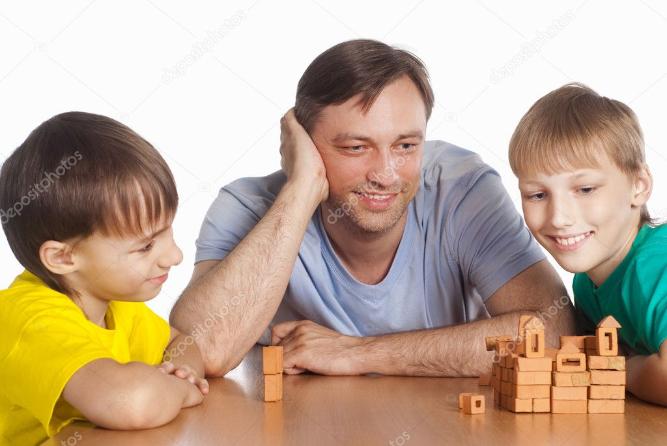
Помните!
Основа самоуважения ребенка закладывается в зависимости от того, как с ними общаются родители!

